BÁO CÁO TUẦN 3
Họ và tên sinh viên: 1. Nguyễn Trần Như Ngọc MSSV: 2380601470
2. Đỗ Võ Ngọc Thắm MSSV: 2380602068
Nhóm/Đề tài: LIFELY – Webapp kết nối và điều phối hiến máu khẩn cấp.
Nội dung công việc đã thực hiện trong tuần 3:
- Phiếu theo dõi tiến độ:
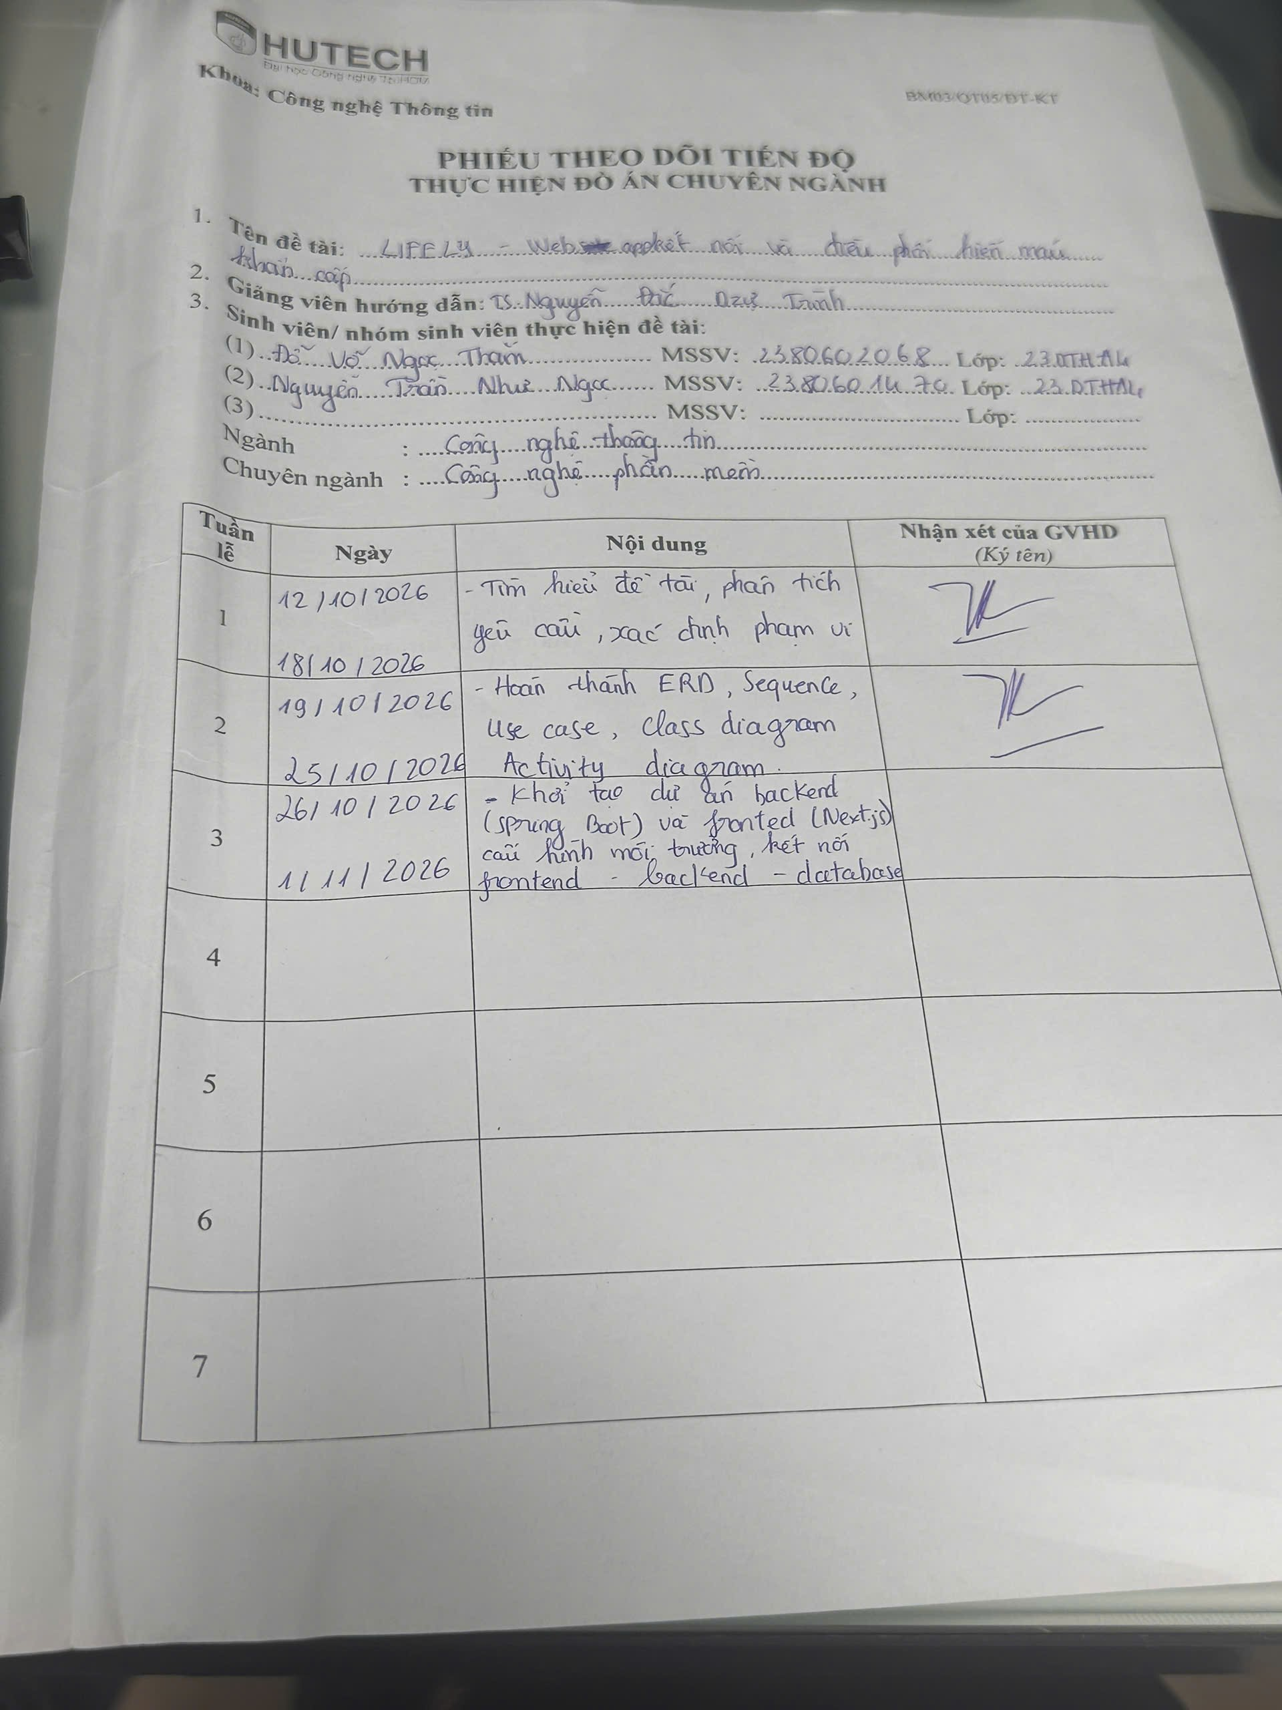
- Khởi tạo dự án và môi trường phát triển
- Khởi tạo backend Java 21, Spring Boot 3.5 (Maven), tổ chức mã nguồn theo module nghiệp vụ (auth, donor, request, matching, appointment, inventory, notify, realtime, admin...).
- Khởi tạo frontend Next.js, React 19, TypeScript, Tailwind CSS 4 và thư viện thành phần giao diện.
- Cấu hình Git, biến môi trường, CORS; chạy thử kết nối giữa frontend – backend – cơ sở dữ liệu ở máy cục bộ.
- Xây dựng khung phản hồi API thống nhất, xử lý lỗi toàn cục và tài liệu API bằng Swagger/OpenAPI.
- Xây dựng cơ sở dữ liệu từ ERD
- Viết các migration Flyway cho PostgreSQL 16 theo ERD đã thiết kế ở tuần 2: tạo bảng (V2), ràng buộc khóa và CHECK (V3), chỉ mục cho các truy vấn thường dùng (V4).
- Xây dựng bảng nhóm máu và ma trận tương thích (blood_compatibility) để tra cứu theo luật; nạp dữ liệu mẫu (V5).
- Chạy thử toàn bộ migration trên cơ sở dữ liệu mới, kiểm tra cấu trúc bảng đúng với ERD.
Kết quả đạt được:
- Dựng xong khung dự án backend và frontend, chạy được trên máy cục bộ.
- Hoàn thành cơ sở dữ liệu theo ERD bằng các migration Flyway.
- Kết nối thành công giữa frontend, backend và cơ sở dữ liệu.

